Esempio di mappa cronologica
Da: Jared Diamond, Armi, acciaio e malattie. Breve storia del mondo negli ultimi tredicimila anni, Einaudi, Torino, 1998, pag., 23
Tema: la diffusione del genere umano sulla Terra dall’origine, 7.000.000 a.C. al 1.000 d.C.
Struttura: la mappa a scala mondiale evidenzia, con le frecce, le direzioni del popolamento del nostro pianeta e le aree geografiche interessate. Accanto alle frecce sono indicate a volte delle date precise, a voltedei periodi: es. prima del 40.000. L’indicatore temporale prevalente è la successione.
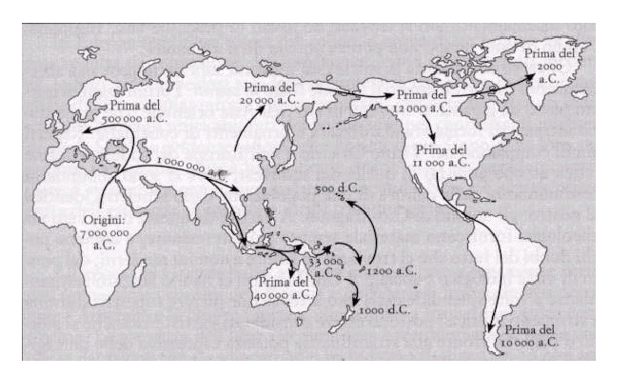
Esempio di lettura della mappa cronologica e produzione di un testo.
Narrazione del processo di popolamento.
La storia dell'uomo inizia in Africa circa 7 milioni di anni a.C., per i primi 6 milioni di anni della sua storia, l'uomo resta confinato in Africa, poi alcuni gruppi umani abbandonano l'Africa e seguono due direzioni di popolamento; una verso est, che porta al popolamento del Medio Oriente e del sud-est asiatico, un'altra verso l'Europa. Prima del 500.000 a.C. l'Europa era sicuramente abitata e un milione di anni a.C., i resti dell'uomo di Giava testimoniano il popolamento dell'Indonesia. La presenza dell'uomo in Australia è testimoniata molto più tardi, verso il 40.000 a.C. e più tardi ancora nell'arcipelago, in quanto, nonostante le fitte isole, per giungere dall'Indonesia l'uomo ha dovuto attraversare tratti di mare.
Il popolamento delle fredde terre del nord Asia prima del 20.000 a.C., ha permesso all'uomo di attraversare lo stretto di Bering e di iniziare il popolamento delle Americhe prima del 12.000 a.C. Il popolamento del continente americano da nord a sud è stato assai veloce, e già prima del 10.000 a.C. tutte le terre americane registravano la presenza dell'uomo.
La Groenlandia conserva testimonianze di popolamento tardivo, databile poco prima del 2000 a.C.
Inferenze.
L'umanità ha un'unica origine collocabile in Africa circa 7 milioni di anni fa.
E' ragionevole pensare che la colonizzazione del Medio Oriente permise quella dell'Asia e dell'Europa, essendo i due continenti un'unica massa non separata da barriere insormontabili.
La tardiva presenza dell'uomo in Australia e ancora più tarda nelle Americhe, raggiungibili solo per mare o attraverso lo stretto di Bering, ci fa inferire che la costruzione di una barca o la sopravvivenza al clima siberiano comportavano conoscenze e capacità di adattamento complesse a cui l'uomo arrivò solo circa 50.000 anni a.C.
Mappa cronologica
La mappa cronologica (o temporale) è una carta tematica che serve a narrare in modo evidente, grafico, il procedere nello spazio e nel tempo di un dato processo; utilizza preferibilmente le frecce, per indicare lo spostamento nello spazio, e le date per collocare il processo nel tempo, ma frequenti sono le mappe che, per dare il senso della successione, collocano le date (mappa cronologica con date) negli spazi geografici, o usano i colori.
La lettura della mappa di Diamond ci permette di costruire con le informazioni fornite, la narrazione del processo di popolamento e di compiere alcune importanti operazioni cognitive: in particolare
- conoscere la dimensione spaziale (origine, direzioni) e temporale (inizio, fine, periodi) di un processo;
- calcolare la durata di un processo;
- cogliere la successione cronologica dei vari periodi del popolamento del pianeta;
- mettere in relazione date e aree occupate;
- cogliere il mutamento della Terra dall'inizio alla fine del processo;
- cogliere le permanenze con il mondo contemporaneo;
- formulare problemi;
- produrre inferenze e spiegazioni.

Costruzione di mappe
La costruzione di una mappa può sembrare un'operazione complessa, ma se si procede gradualmente imparando a lucidare carte già esistenti oppure se si hanno a disposizione mappe mute dell'area interessata, l'operazione si semplifica e l'abilità di costruzione si acquisisce con facilità. E' possibile costruire mappe con l'uso del computer, ma la gestione dei programmi di grafica richiede competenze specifiche.
Per costruire una mappa di contemporaneità bisogna:
- avere a disposizione un testo ricco di informazioni datate e riferibili a una o più aree geografiche
- scegliere il tema, il tempo e l'area interessata a partire dai dati presenti nel testo;
- selezionare nel testo le informazioni in base al tema, all'area geografica e al periodo scelto;
- stabilire gli indicatori che si vogliono rappresentare,
- selezionare le informazioni pertinenti al periodo scelto, metterle in successione, costruire eventuali periodi intermedi, ecc.
- progettare quindi la legenda della mappa,
- produrre (anche riducendo o allargando una fotocopia) una carta muta a scala adeguata al tema,
- scegliere rappresentazioni grafiche chiare, tratteggi simboli colori ecc. efficaci per ogni indicatore,
- sistemare sulla mappa gli indicatori scelti seguendo la legenda stabilita.
Grafici temporali

Che cosa sono i grafici temporali
I grafici temporali, chiamati anche linee del tempo, diagrammi temporali o cronogrammi, sono delle rappresentazioni grafiche di serie di fatti organizzati temporalmente.
I grafici sono sempre una modalità di organizzazione del tempo nello spazio, servono per rendere più concreta la visualizzazione degli intervalli temporali ed evidenziare la struttura delle relazioni temporali delle serie di informazioni.
I grafici sono rappresentazioni convenzionali in quanto si servono di segni: linee, segmenti, rettangoli, frecce, tratteggi, ecc., per indicare gli intervalli temporali.
Per esempio il tempo cronologico è indicato con una linea, la successione può essere indicata con una freccia, la contemporaneità con linee sovrapposte, tratteggi o colori, il periodo con segmenti, i cicli con linee curve ecc.
La rappresentazione del tempo che si realizza nel grafico è statica in quanto ogni fatto viene ad essere collocato sul piano nel punto cronologico corrispondente alla sua data, o nel segmento corrispondente alla sua durata. Si tratta di una rappresentazione simulata,
che non può fornirci il flusso del tempo, la tendenza alla crescita o al decremento, la continuità e contemporaneità delle strutture nel tempo.
Il grafico lineare può essere uno strumento efficace per cogliere visivamente la spiegazione di un problema presente in un testo piuttosto complesso

Per costruire il grafico bisogna:
- possedere un numero discreto di informazioni fattuali ben datate, o di periodi ben definiti
- definire il tema in base alla quantità e qualità dei dati posseduti;
- rintracciare nel testo le indicazioni temporali, iniziali e finali della narrazione;
- delimitare lo spazio geografico a cui si riferiscono i dati presi in esame;
- evidenziare nel testo le informazioni da collocare sull'asse temporale;
- ordinare cronologicamente le informazioni riferite al tema o sottotema in modo da coglierne contemporaneità e successioni;
- costruire una linea del tempo che visualizzi il periodo considerato, suddividendola in tanti segmenti uguali corrispondenti all'unità di misura scelta (mesi, anni, secoli);
- progettare (o disegnare) tanti segmenti o scatole quanti sono i fatti evidenziati, stabilendo la loro lunghezza in base alla durata da rappresentare;
- collocare segmenti o scatole, in posizione corretta rispetto all'asse temporale cronologico di riferimento.
La scelta dell'unità di misura temporale in cui dividere la linea del tempo deve tener conto della quantità delle informazioni da sistemare su di essa in modo che il grafico risulti di facile lettura, altrimenti perde molto della sua funzione didattica ed esplicativa.

Grafico di successione
Il grafico lineare di successione sistema, in ordine cronologico, su un asse temporale, le informazioni datate; serve per cogliere, in modo visivo, la successione degli eventi e sensibilizzare alla dimensione temporale dei fatti storici. A differenza della tabella cronologica, le informazioni non possono essere messe una di seguito all'altra, ma devono essere sistemate sull'asse del tempo in modo che la distanza temporale tra gli eventi rispetti gli intervalli spaziali raffigurati sulla linea.
Per essere efficace didatticamente il grafico di successione deve avere precise delimitazioni spaziali e temporali e rappresentare fatti appartenenti ad una stessa area tematica (politica, o economica o culturale, ecc.).

Esempio di linea del tempo

VIII millennio a.C. VII millennio a.C. VI millennio a.C. V millennio a.C.
Esempio di analisi di grafici.
Tema: Alcune delle principali civiltà antiche dell’area mesopotamica e mediterranea dal 5000 a. C. al 1000 d. C
Struttura: Il grafico costruisce sull’asse del tempo tante linee, o scatole, quante sono le civiltà prese in considerazione. Ogni linea rappresenta la durata di una civiltà, e la lettura verticale evidenzia le presenze contemporanee della civiltà egizia e mesopotamica a partire dal 4000 a C. della civiltà della Grecia a partire dal 1200 circa, della civiltà romana a partire circa dal 700 a. C.. Ulteriori confronti possono essere fatti sulla contemporaneità della dominazione romana in varie aree e successivamente di quella araba
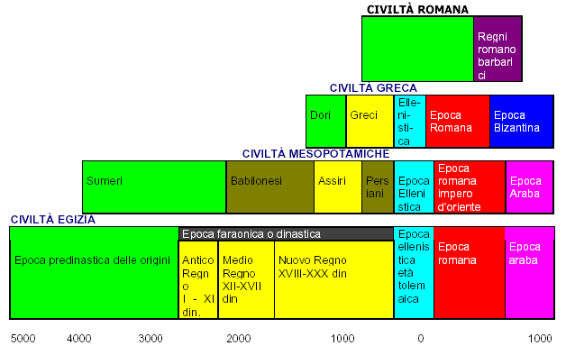
Grafico di contemporaneità. Il grafico che privilegia la rappresentazione della contemporaneità, prende in considerazione un periodo ed evidenzia la contemporaneità nel periodo di fatti o processi riferiti ad uno stesso tema (le civiltà, gli imperi, le religioni, la diffusione dell'agricoltura, la rivoluzione industriale, ecc.), o a temi diversi ma tali da potere essere messi in relazione. La lettura verticale del grafico permette di cogliere la contemporaneità tra fatti confrontabili e quindi aggiunge senso e conoscenze che altrimenti sarebbero difficili da cogliere nella lettura lineare del testo, o di più testi. La lettura del grafico ci permette di acquisire conoscenze e compiere operazioni cognitive quali:
- cogliere la contemporaneità delle civiltà;
- cogliere la successione dei periodi all'interno delle singole civiltà;
- la durata delle civiltà e dei periodi;
- il mutamento delle civiltà da una situazione iniziale a quella finale;
- formulare problemi e compiere inferenze.

Tema: I principali periodi della storia egizia dal 5000 a.C. al 1000 d.C.
Struttura: il grafico visualizza la lunga durata di una civiltà, e la successione dei periodi riferiti allo stesso
tema.
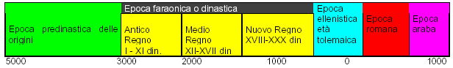

Grafico con successione di periodi. Il grafico privilegia la visualizzazione di processi che durano nel tempo, si presenta strutturato in periodi successivi; gli spazi sono contraddistinti da una data di inizio e una di fine periodo. La lettura del grafico ci permette di acquisire conoscenze e cogliere:
- la successione delle varie epoche in cui è possibile distinguere la storia egizia: predinastica, faraonica, ellenistica, ecc.;
- la lunga durata della civiltà egizia dalle origini al 1000 d.C.;
- la durata dei vari periodi;
- il mutamento da una fase iniziale delle origini senza dinastie, alla fase intermedia dei faraoni, alla fase finale di dominio, prima romano e poi arabo;
- problemi e inferenze.

